数学建模实验期末报告题目汇总：

第一次：

期末报告课题1：最优捕鱼策略和2007年中国人口预测问题**2选1**

生态学表明，对可再生资源的开发策略应在可持续收获的前提下追求最大经济效益。考虑具有4个年龄组：1龄鱼，2龄鱼，3龄鱼，4龄鱼的某种鱼。该鱼类在每年后4个月季节性集中产卵繁殖。而按规定，捕捞作业只允许在前8个月进行，每年投入的捕捞能力固定不变，单位时间捕捞量与各年龄组鱼群条数的比例称为捕捞强度系数。使用只能捕捞3、4龄鱼的13mm网眼的拉网，其两个捕捞强度系数比为0.42:1。

渔业上称这种捕捞方式为固定努力量捕捞。鱼群本身有如下数据：

（1）各年龄组鱼的自然死亡率为0.8（1/年），其平均重量（单位：g）分别为5.07,11.55,17.86,22.99。

（2） 1龄鱼和2龄鱼不产卵。产卵期间，平均每条4龄鱼产卵量为 $1.109×{10}^{5}$（个），3龄鱼为其一半。

（3）卵孵化的成活率为 $1.22×{10}^{11}/\left(1.22×{10}^{11}+n\right)$（$n$ 为产卵总量）。

要求通过建模回答如何才能实现可持续捕获（即每年开始捕捞时渔场中各年龄组鱼群不变），并在此前提下得到最高收获量。

期末报告课题2：黄河小浪底调水调沙问题

2004年6月至7月黄河进行了第三次调水调沙试验，特别是首次由小浪底、三门峡和万家寨三大水库联合调度，采用接力式防洪预泄放水，形成人造洪峰进行调沙试验获得成功。整个试验期为20多天，小浪底从6月19日开始预泄放水，直到7月13日恢复正常供水结束。小浪底水利工程按设计拦沙量为75.5亿m3，在这之前，小浪底共积泥沙达14.15亿t。

这次调水调沙试验一个重要目的就是由小浪底上游的三门峡和万家寨水库泄洪，在小浪底形成人造洪峰，冲刷小浪底库区沉积的泥沙，在小浪底水库开闸泄洪以后，从6月27日开始三门峡水库和万家寨水库陆续开闸放水，人造洪峰于29日先后到达小浪底，7月4日达到最大流量2720m3/s，使小浪底水库的排沙量也不断地增加。下表是由小浪底观测站从6月29日到7月10检测到的试验数据。

现在，根据试验数据建立数学模型研究下面的问题：

（1）给出估计任意时刻的排沙量及总排沙量的方法；

（2）确定排沙量与水流量的关系。

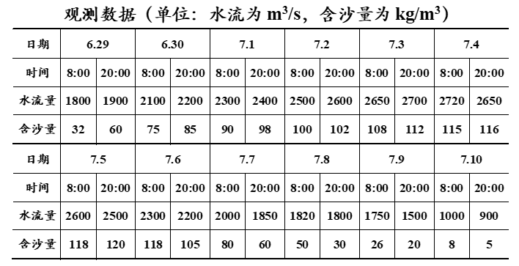

期末报告课题3：已知欧洲一个国家的地图，为了算出它的国土面积和边界长度，首先对地图作如下测量：以由西向东方向为 $x$ 轴，由南向北方向为 $y$ 轴，选择方便的原点，并将从最西边界点到最东边界点在 $x$ 轴上的区间适当地分为若干段，在每个分点的 $y$ 方向测出南边界点和北边界点的 $y$ 坐标 $y_{1}$ 和 $y_{2}$，这样就得到了下表数据（单位：mm）。

根据地图的比例我们知道18mm相当于40km，试由测量数据计算该国国土的近似面积和边界的近似长度，并与国土面积的精确值41288 ${km}^{2}$ 比较。

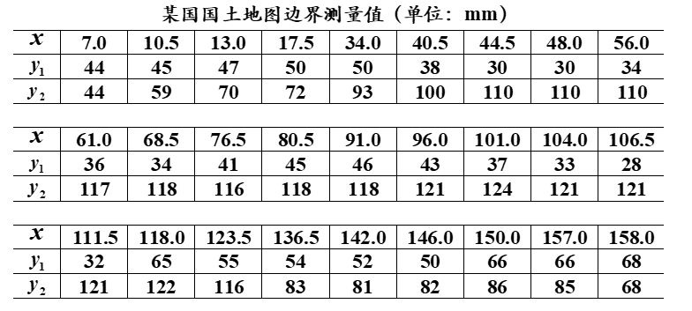

第二次

期末报告课题1：用MATLAB代码实现如下排队系统（经验数据下轮船的排队系统），如果这个代码不能写，也可以给出均匀分布的情形下，排队系统的模拟模型。

题目：考察一个带有船只卸货设备的小港口，任何时间仅能为一艘船只卸货。1200艘船的经验数据如下表所示，请给出排队系统中平均等待时间，平均在港口时间。

备注：如果感觉用经验数据写代码有困难，也可以根据相邻两艘船到达的时间间隔为均匀分布 $U\left[15,145\right]$，一艘船只卸货的时间由所卸载货物的类型决定 $U\left[45,90\right]$. 但是，推荐练习有经验数据的情形下。

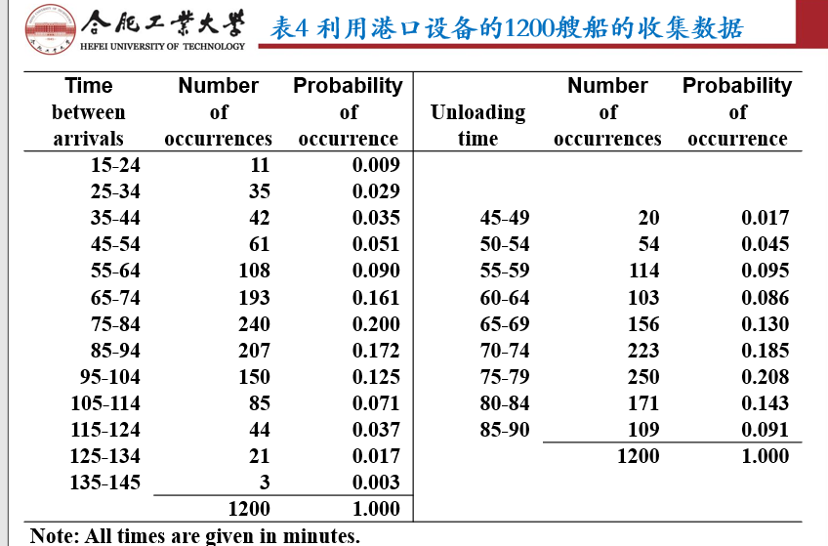

期末报告课题2：

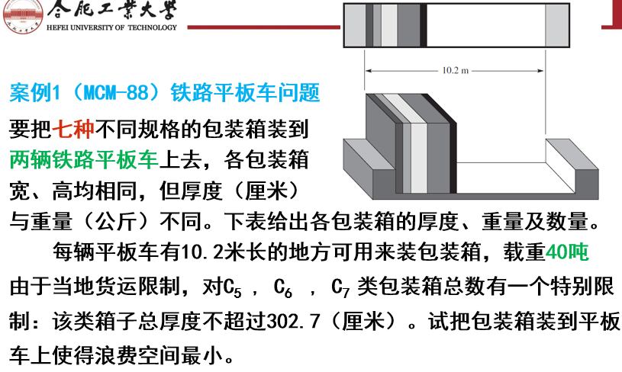

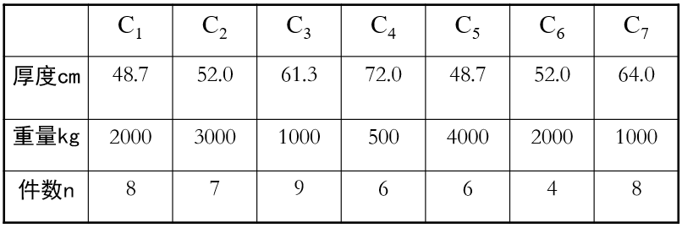

第三次

期末报告课题 1：求解 1998 年全国数学建模竞赛 A 题（优化模型） 期末报告课题 2：分别用图论中最短路径标号方法和调用 MATLAB 中求解最短路径的 function 求美国大学生数学建模竞赛真题（要把实际问题转化成图论问题说清楚）。

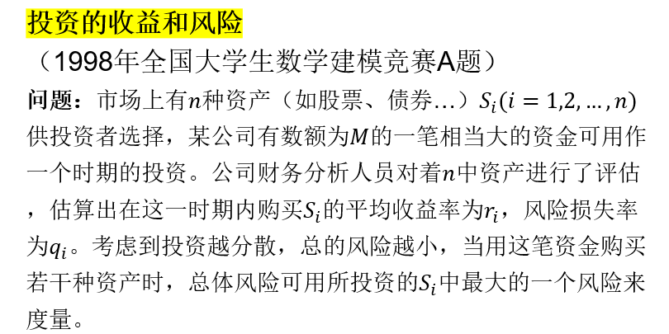

期末报告课题 2：分别用图论中最短路径标号方法和调用 MATLAB 中求解最短路径的 function 求美国大学生数学建模竞赛真题（要把实际问题转化成图论问题说清楚）。

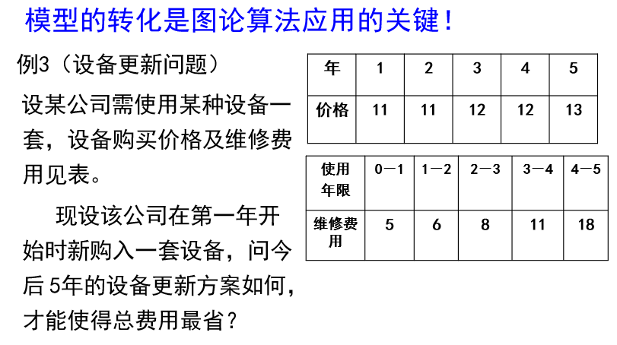

第四次

题目 1-图论题：某连锁企业在某地区有 6 个销售点，已知该地区的交通网络如 下图所示，点代表销售点，边代表公路，权重代表销售点间公路距离，问仓库应 建在哪个销售点，可使得离仓库最远的销售点到仓库的路程最近。

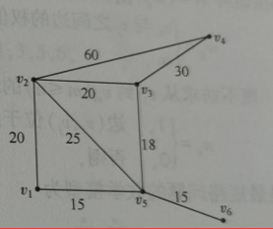

题目 2-常微分方程：

